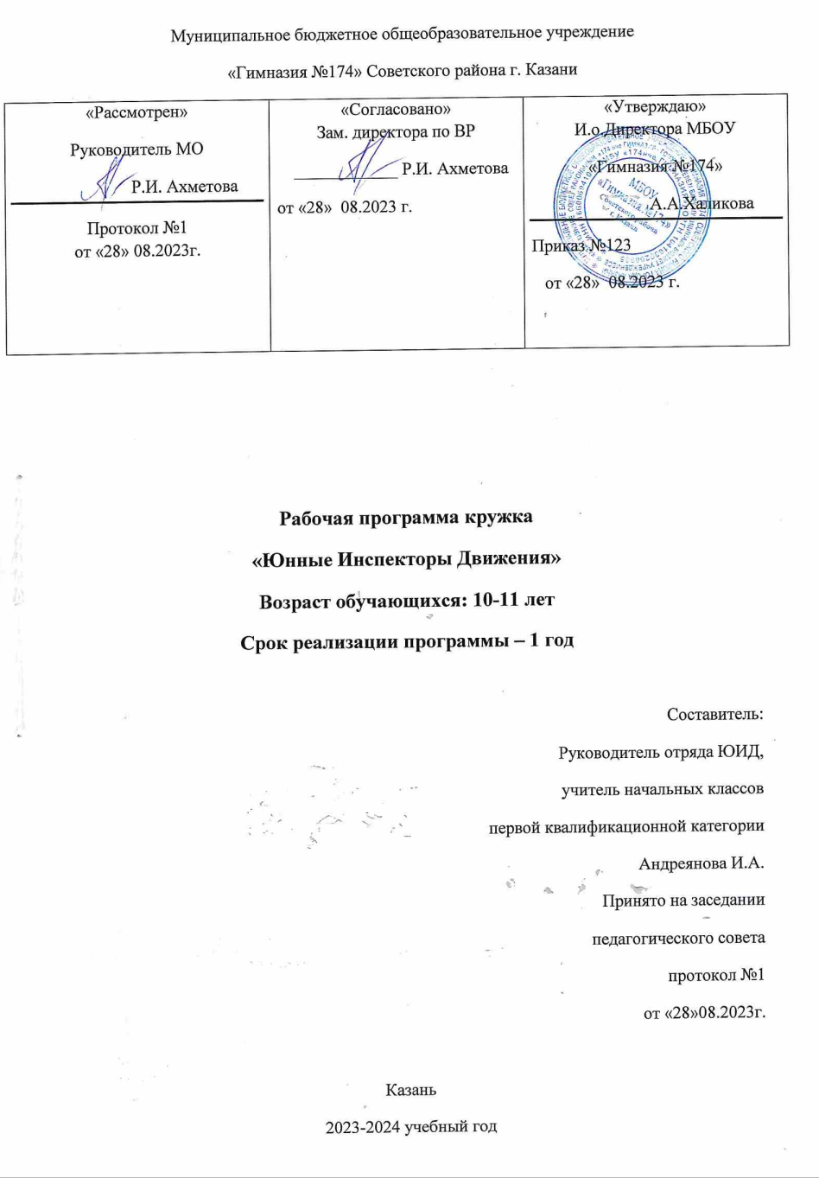

Пояснительная записка

Программа кружка «Юные Инспектора Движения» разработана в рамках Федерального закона «О безопасности дорожного движения», закона Российской Федерации «О безопасности», «Правил безопасного поведения учащихся на улицах и дорогах».
Данная программа направлена на формирование у детей и подростков культуры поведения на дорогах, гражданской ответственности и правового самосознания, отношения к своей жизни и к жизни окружающих как к ценности, а также к активной адаптации во всевозрастающем процессе автомобилизации страны. Программа позволяет сформировать совокупность устойчивых форм поведения на дорогах, в общественном транспорте, в случаях чрезвычайных ситуаций, а также умения и навыки пропагандисткой работы.
Проблема безопасности дорожного движения имеет разные аспекты. Главным из них всегда будет сохранение человеческой жизни, особенно жизни детей и подростков. Поэтому школа первой должна поддержать идею городского общественного движения «Юные инспекторы дорожного движения», целью которого является объединение детей и взрослых, заинтересованных в снижении дорожно-транспортного травматизма.
Особенность программы заключается в создании условий для формирования безопасного образовательного пространства при взаимодействии с сотрудниками ГИБДД. Реализация программы рассчитана на один год. Отряд ЮИД состоит из учащихся 4Б класса. Их активная деятельность, прежде всего, направлена на помощь классным руководителям в обучении ПДД учащихся начальной школы.
Работа проводится в форме теоретических и практических занятий. Содержание занятий, объем и интенсивность нагрузок зависят от возраста и физического состояния здоровья обучающихся. Программа обучения построена по принципу от «простого к сложному» и углубления теоретических знаний и практических умений на каждом последующем этапе обучения.
Цель программы: создание условий для формирования у школьников устойчивых навыков безопасного поведения на улицах и дорогах

Задачи программы:
- Сформировать у обучающихся потребность в изучении правил дорожного движения и осознанное к ним отношение;
- Сформировать устойчивые навыки соблюдения и выполнения правил дорожного движения;
- Обучить способам оказания самопомощи и первой медицинской помощи;
- Повысить интерес школьников к велоспорту;

- Развивать у учащихся умение ориентироваться в дорожно-транспортной ситуации;
- Воспитывать чувство ответственности, культуры безопасного поведения на дорогах и улицах.
- Выработать у учащихся культуру поведения в транспорте и дорожную этику.

Развитие значимых для данной деятельности личностных качеств:
- самостоятельности в принятии правильных решений;
- убежденности и активности в пропаганде добросовестного выполнения правил дорожного движения, как необходимого элемента сохранения своей жизни;
- внимательности и вежливости во взаимоотношениях участников дорожного движения;
- здорового образ жизни и навыка самостоятельного физического совершенства.

Ожидаемый результат:
- Развитие и совершенствование навыков поведения на дороге, оказания первой доврачебной
помощи;
- Формирование интереса к регулярным занятиям велоспортом, повышение спортивного
мастерства;
- Формирование совокупности устойчивых форм поведения на дорогах, в общественном транспорте, в случаях чрезвычайных ситуаций;
- Формирование глубоких теоретических знаний правил дорожного движения;
- Формирование у детей желание вести работу по профилактике ДДТТ и навыков пропагандисткой работы;
- Сокращение детского дорожно-транспортного травматизма по вине детей и подростков.

Нормативно – правовое обеспечение программы:
- - Конституция РФ.
- - Конвенция «О правах ребенка».
- - Правила дорожного движения.
- - Устав образовательного учреждения.
- - Учебный план.
- - Учебные программы.
- - План воспитательной работы ОУ
- - План воспитательной работы класса
- - Положение об отряде юных инспекторов движения.

Материально-техническое обеспечение:
- кабинет по безопасности дорожного движения ОУ и его оснащение;
- учебная площадка по безопасности дорожного движения ОУ

Информационное обеспечение:
- обзор аналитической информации;
- оформление информационных стендов;
- банк данных (разработки уроков, беседы для уч-ся, лекции и беседы для родителей, разработки внеклассных мероприятий)
- контрольные срезы, тесты

Научно – методическое обеспечение:
- Государственный образовательный стандарт
- Учебный план и учебные программы школы.
- Методические рекомендации по курсу ОБЖ для проведения уроков ПДД.
- Учебники по ОБЖ, ПДД.
- Методические разработки для родителей, обучающихся и педагогов.
- Газета «Добрая Дорога Детства»
- Журнал «Путешествие на зеленый свет»

В тематический план включен следующий материал:
  - Правила дорожного движения:
    - общие положения;
    - обязанности пешеходов;
    - сигналы светофора;
    - правила для водителей;
    - дорожные знаки;
    - практические занятия.
  - Основы доврачебной медицинской помощи:
    - общие принципы оказания доврачебной помощи;
    - техника наложения повязок;
    - первая помощь при общих ранениях;
    - первая помощь при повреждении мягких тканей, суставов, костей;
    - первая помощь при несчастных случаях;
    - первая помощь при ожогах и отморожениях;
    - транспортировка при различных видах травм.
  - Фигурное вождение велотранспортных средств.

Основные методы, используемые для реализации программы кружка: В обучении – практический, наглядный, словесный, работа с книгой, видеометод.

В воспитании – (по Г.И. Щукиной) – методы формирования сознания личности, методы организации деятельности и формирования опыта общественного поведения, методы стимулирования поведения и деятельности.

Программа кружка «ЮИД» относится к социально-
педагогической направленности: создаются условия для социальной практики ребенка в его реальной жизни, накопления нравственного и практического опыта.

Работа кружка «ЮИД» основывается на различных видах деятельности:
- Создание уголка безопасности дорожного движения;
- Изучение правил дорожного движения и пропаганда их в классах;
- Встречи и беседы с инспектором ГИБДД;
- Встречи с медицинским работником, с целью изучения основ медицинских знаний и применения знаний на практике;
- Проведение практических занятий по вождению велосипеда;
- Участие в различных конкурсах по профилактике дорожно-транспортной безопасности;
- Проведение игр, конкурсов, соревнований в школе. Занятия проводятся 1раз в неделю (34 часа в год).

Учащиеся должны:
знать:
- правила дорожного движения, нормативные документы об ответственности за нарушение ПДД;
- серии дорожных знаков и их представителей;
- способы оказания первой медицинской помощи;
- техническое устройство велосипеда.

уметь:
- работать с правилами дорожного движения, выделять нужную информацию;
- работать по билетам, предложенным газетой «Добрая дорога детства»;
- читать информацию по дорожным знакам; оценивать дорожную ситуацию;
- оказывать первую медицинскую помощь пострадавшему;
- пользоваться общественным транспортом;
- управлять велосипедом.

иметь навыки:
- дисциплины, осторожности, безопасного движения как пешехода, пассажира, велосипедиста;
- взаимной поддержки и выручки в совместной деятельности;

- участия в конкурсах, соревнованиях.
- активной жизненной позиции образцового участника дорожного движения.

КАЛЕНДАРНО – ТЕМАТИЧЕСКОЕ ПЛАНИРОВАНИЕ

№ занятий | Тема занятий | По плану | По факту
1 | Введение. Ознакомление с положениями ПДД.  Т/Б при проведений занятий кружка «ЮИД»
2 | Ознакомление с положениями ПДД.  Способы изучения ПДД.
3 | Изучение общих положений ПДД.
4 | Изучение общих положений ПДД
5 | Права водителей транспортных средств.  Обязанности водителей транспортных средств.
6 | Права и обязанности пешеходов.
7 | Права и обязанности пассажиров.
8 | Применение сигналов светофора.  Сигналы регулировщика.
9 | Применение аварийной сигнализации.
10 | Решение задач по билетам ГИБДД,
11 | Расположение транспортных средств на дорогах.
12 | Автомагистраль. Железная дорога.  Движение по автомагистралям и железным дорогам.
13 | Проезд железнодорожных переездов. Движение транспортных  средств.
14 | Буксировка транспортных средств.  Учебная езда.
15 | Дорожные знаки.  Предупреждающие знаки
16 | Предупреждающие и информационные знаки
17 | Горизонтальная разметка.

18 | Вертикальная разметка
19 | Решение задач по билетам ГИБДД.
20 | Общие положения ПДД.  Решение задач по билетам ГИБДД,
21 | Общие обязанности и права водителей  транспортных средств.
22 | Применение звуковых и световых сигналов.
23 | Общие обязанности и права пешеходов.  Решение задач по билетам ГИБДД,
24 | Общие обязанности и права пассажиров.  Решение задач по билетам ГИБДД,
25 | Применение сигналов светофора.  Решение задач по билетам ГИБДД,
26 | Применение сигналов регулировщика.  Решение задач по билетам ГИБДД,
27 | Решение задач по билетам ГИБДД,
28 | Расположение транспортных средств на дорогах
29 | Автомагистраль. Проезд железнодорожных перекрестков.  Решение задач по билетам ГИБДД
30 | Буксировка транспортных средств.  Решение задач по билетам ГИБДД
31 | Учебная езда. Перевозка людей и грузов.  Решение задач по билетам ГИБДД
32 | Решение задач по билетам ГИБДД
33 | Информационно-указательные знаки (повторение).  Решение задач по билетам ГИБДД
34 | Горизонтальная и вертикальная разметка (повторение).  Решение задач по билетам ГИБДД

ИСПОЛЬЗУЕМАЯ ЛИТЕРАТУРА

- Федеральный закон «О безопасности дорожного движения», от 30.12.2001 года,
№ 196-ФЗ.
- Правила дорожного движения РФ. Утверждены Постановление Совета Министров Правительства Российской Федерации от 7.05. 2003 года №265. Введены в действие с 1.07.2003 года.
- Комментарий к Правилам дорожного движения РФ за 2009, 2010 годы
- «Программа» по изучению ПДД и профилактике дорожно-транспортного травматизма 1-11 классы. Ставрополь. СКИПКРО. 2009.
- Методические рекомендации по профилактике детского дорожно- транспортного травматизма в общеобразовательных школах. М -19988.
- В.И. Ковалько «Игровой модульный курс по ПДД или школьник вышел на улицу.- М: «ВАКО», 2006, - 192 с.
- Г.Г. Кулинич Сценарии клубных мероприятий и общешкольных праздников. – М: «ВАКО», 2006. – 208 с.
- В.А. Великородная, О.Е. Жиренко, Т.М, Кумицкая Классные часы по
гражданскому и правовому воспитанию: 5-11 классы. – М: «ВАКО», 2006
- Н.А. Максименко Дарите детям любовь Материалы в помощь классному руководителю . Лекции для родителей. – Волгоград : Учитель, 2006.
- Методические рекомендации по профилактике детского дорожно- транспортного травматизма в общеобразовательных школах. – Москва -1988.

